**Kom til en hyggelig eftermiddag med titlen “Aakjær - liv og sang”**

**tirsdag den 20/5 2025 kl 14.30 på Trekanten**

***Som optakt til årets sommerudflugt til Jenle får vi denne gang besøg af “Mors Rok”.***

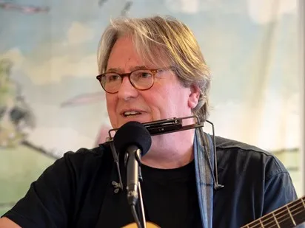

Duoen består af :

**Peter Thomsen**:

komponist, spillemand, sanger, foredragsholder, Jenle-guide (og tidligere lærer, hvilket jo ikke er så galt.)

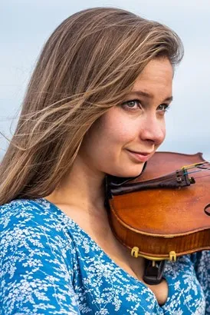

**Barbara Tolozan**:

klassisk violinist, sanger, danser og skuespiller - bl.a. på Odinteatret, lærer på Højskolen Mors (født og opvokset i Frankrig, hvilket heller ikke er så galt.)

Som introduktion til eftermiddagens oplevelse, står der på Hjemmeside bl.a.:

*Jeppe Aakjær er i dag mest kendt for sine smukke og poetiske sange om folk og fædreland, naturen og kærligheden. Men med til billedet hører hans glødende engagement som debattør, agitator og samfundsrevser. Jeppe Aakjær var en oprører, der sågar måtte i fængsel for sine holdninger.*

*Han forbandede krig, diktatur, undertrykkelse, social fornedrelse og religiøs formørkelse.*

*Han kæmpede for naturbeskyttelse, fred, demokrati, politisk og åndelig frigørelse og social retfærdighed.*

*Aakjær var en stærk stemme i sin samtid og en kilde til inspiration for sin eftertid. Hans tekster og temaer reflekterer de selvsamme modsætninger og menneskelige grundvilkår som vi – alle historiske forskelle til trods – kæmper med i dag. Derfor er han stadig brændende aktuel…*

*Aakjærs livshistorie er en inspirerende fortælling om en mønsterbryder, der med ukuelig fremtidstro og optimisme kastede sin livskraft og begavelse ind i kampen for et bedre og mere retfærdigt samfund for de mange.*

*Gennem sang og fortælling lægges nye brikker til forståelsen af digteren og mennesket Jeppe Aakjær, hans betydning i samtiden og det vi kan lære af Aakjær i dag.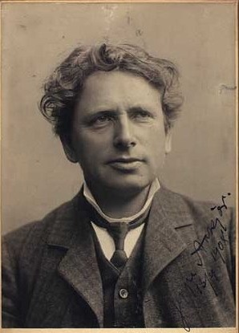*

Vi ses til en spændende dag og

husk at medbringe sangstemmerne.

Tilmelding fra den 25. april til den. 13. maj. på mail:

[pensionist153@gmail.com](mailto:pensionist153@gmail.com)